步骤：

1. 节点设置
2. 关系设置
3. 结构生成
4. 结构分析
5. 杀伤链生成
6. 杀伤链评估

杀伤链构成：

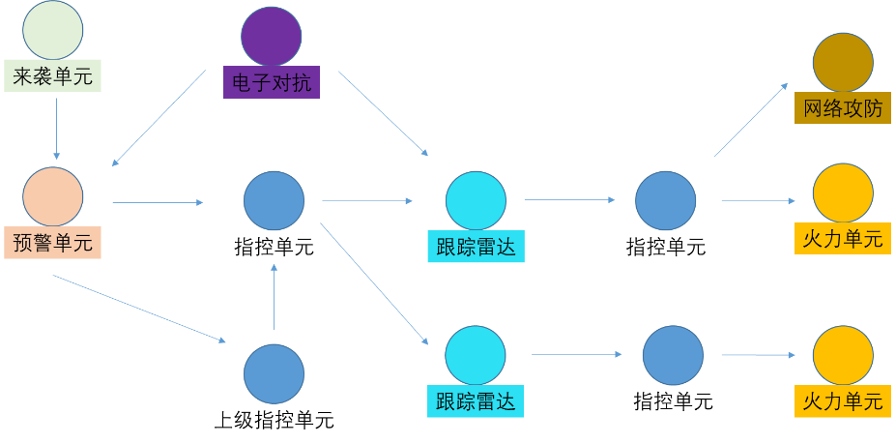

约束：

火力单元发射后，来袭单元必须被跟踪雷达持续跟踪，其中若需要多个跟踪雷达，则必须是相连的。

连接关系：

'预警探测-预警探测': 16,

'预警探测-指挥控制': 32,

'指挥控制-指挥控制': 16,

'跟踪识别-跟踪识别': 8,

'跟踪识别-指挥控制': 8,

'电子对抗-跟踪识别': 8,

'电子对抗-预警探测': 8,

'指挥控制-火力单元': 16

'网络攻防-指挥控制': 8,

'火力单元-敌方单元': 4,

节点设置：

红方：位置

蓝方：初始位置、目标位置

任务设置：

蓝方：规模、初始位置、目标

关系设置：

以最短距离、最大连接数量连接

传播设置：

按任务方向传播，贪婪找到第一组为止

任务判定：

速度/时间模型遭遇，一定概率成功，失败则即时重建

行为：

敌方单元：

初始化：

初始位置、目标位置、速度

交互行为：

发布实时位置

达到交互位置报告计算命中

被预警后发布目标位置

预警雷达：

初始化：

位置、探测范围、探测延迟

交互行为：

在敌方单元进入后开始预警，探测延迟时间后发布获取敌方单元的运动路线